征集通知：
粮安委《长期危机中保障粮食安全和营养行动框架》（CFS-FFA）的应用和适用

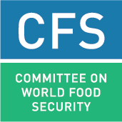
根据 《2024–2027 多年度工作计划》（MYPoW），2025年10月世界粮食安全委员会（粮安委）全体会议将安排举办一次“全球专题会议（GTE）”，作为合作治理促进政策协调工作流的一部分。该会议的目的是分享有关粮安委 《长期危机中保障粮食安全和营养行动框架》（CFS-FFA）应用和适用方面的经验和良好实践并加强其落实。

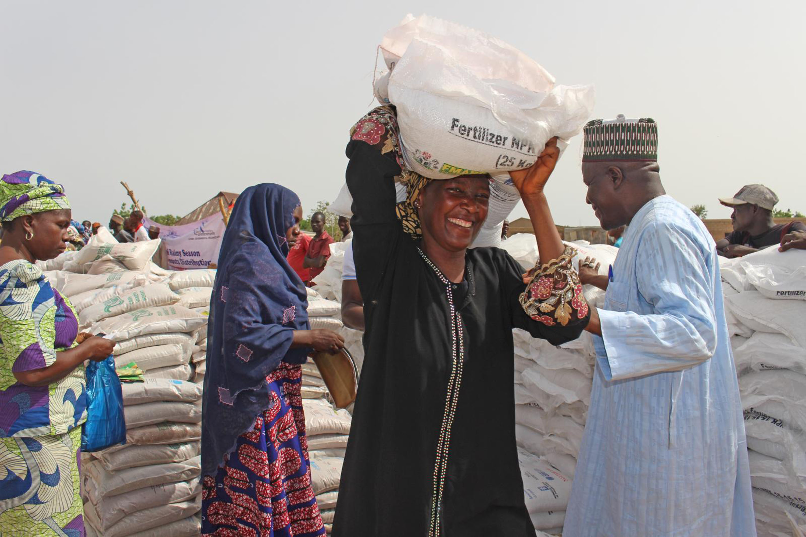
世界粮食安全委员会邀请各位利益相关者分享有关利用粮安委《长期危机中保障粮食安全和营养行动框架》的经验和成功实践，为第53届粮安委有关讨论提供参考。

本次征集活动截止日期为2025年4月15日。

若要參與本次徵集活動，請下載聯合國六種語言（阿拉伯語、中文、英語、法語、俄語和西班牙語）中任一種的提交範本（分別針對個人經驗和活動組織者）。請將填妥的表格寄至 CFS@fao.org 。
提交内容的篇幅请以1,000字为限，可酌情添加相关辅助材料作为附件。

提交模板
(个人经验)

请使用下表记叙适用粮安委《长期危机中保障粮食安全和营养行动框架》（CFS-FFA） 中的经验和良好实践。

经验的题目*
地域范围 | (如国家层面；若涉及同一区域多个国家则属区域层面；若涉及多个区域的多个国家则属全球层面)
经验涉及的国别/区域 | (如肯尼亚、坦桑尼亚和马拉维)
联系人 (注明姓名和电子邮件地址) | 姓名： ……  电子邮件地址： …….
隶属 (注明隶属关系) | ☐ 政府  ☐ 联合国组织  ☐ 民间社会/非政府组织  ☐ 私营部门  ☐ 学术团体  ☐ 捐助者  ☐ 其他 …………………………………………………………
- 《行动框架》各项原则在你的具体情况下是如何得到应用的？
- 在你的具体情况下/经验中《行动框架》中的哪些具体原则最为相关？ | ☐ 原则1：满足当前人道主义需要和构建具有韧性的生计  ☐ 原则2：关注营养需要  ☐ 原则3：抵达受影响人口  ☐ 原则4：保护受长期危机影响或因长期危机面临风险的群体  ☐ 原则5：赋予妇女和女童权能，促进性别平等，鼓励对性别问题保持敏感  ☐ 原则6：保证和支持综合性循证分析  ☐ 原则7：加强国家自主性、参与、协调和利益相关者接纳和问责  ☐ 原则8：促进有效供资  ☐ 原则9：通过粮食安全和营养促进和平建设  ☐ 原则10：可持续管理自然资源，降低灾害风险  ☐ 原则11：促进国家和地方的有效治理
- 经验的简要描述，如有可能请具体说明受粮食不安全和营养不良影响最大的人群是如何参与的。
经验涉及哪些主体？ | ☐ 政府  ☐ 联合国组织  ☐ 民间社会/非政府组织  ☐ 私营部门  ☐ 学术团体  ☐ 捐助者  ☐ 其他 …………………………………………………………
主要活动 | (如对民间社会组织、法律工作者、议员、政府的培训)
时间范围 | (如2017年2月开始至今；2016年7月开始，2018年3月结束)
- 实际/预期获得的结果 | 短期结果 (定性和定量)  (除提供定性评估外，请尽可能说明直接参与活动的人数，例如共250人参加六次培训)
- 实际/预期获得的结果 | 中长期结果 (定性和定量)  (除提供定性评估外，包括应对粮食不安全和营养不良根源问题方面的评估，请尽可能说明有关活动实际或预期直接影响到的人数，例如培训推动制定了当地行动计划，预计影响1,000人)
- 实际/预期获得的结果 | 值得总结的最重要变化  (请说明有关活动带来的最重要变化，例如地方当局在包容民间社会利益相关者参与决策方面发生的行为方式转变，抑或对《行动框架》的认可或应用促成了新网络或伙伴关系的形成)
- 对《行动框架》的应用产生了影响的主要催化因素是什么？
- 《行动框架》应用中的主要制约因素和挑战是什么？
- 这些制约因素和挑战是如何得到应对的？
- 制定了何种机制来监测《行动框架》的应用情况？ | (请说明这些机制是否是由政府制定的，或是否是在某个项目的背景下制定的)
- 根据所介绍的经验，你在成功应用和落实《行动框架》原则方面有何种良好实践可以推荐？

- 是否有进一步应用《行动框架》的具体计划？
附加信息的链接

*请为经验选用一个名字

提交模板
(供活动组织者： 本模板仅供组织举办了有关《行动框架》本主题的活动的主体填写)
多利益相关者活动/磋商的结果

请使用下表记叙为讨论粮安委《长期危机中保障粮食安全和营养行动框架》（CFS-FFA） 应用和适用而举办的多利益相关者的结果。
活动的题目
活动的日期
活动的地点
活动的地域范围 | (如国家层面；若涉及同一区域多个国家则属区域层面；若涉及多个区域的多个国家则属全球层面)
活动/磋商涉及的国别/区域 | (如马拉维；萨赫勒；大湖区域；或肯尼亚和坦桑尼亚)
联系人 | 姓名： ……  电子邮件地址： …….
隶属 | ☐ 政府  ☐ 联合国组织  ☐ 民间社会/非政府组织  ☐ 私营部门  ☐ 学术团体  ☐ 捐助者  ☐ 其他 …………………………………………………………
- 活动的组织者 | ☐ 政府  ☐ 联合国组织  ☐ 民间社会/非政府组织  ☐ 私营部门  ☐ 学术团体  ☐ 捐助者  ☐ 其他 …………………………………………………………
- 活动的参加者 | ☐ 政府  ☐ 联合国组织  ☐ 民间社会/非政府组织  ☐ 私营部门  ☐ 学术团体  ☐ 捐助者  ☐ 其他 …………………………………………………………
- 活动期间分享的《行动框架》原则在你的具体情况下是如何得到应用的？
- 《行动框架》的哪些具体原则与活动期间分享的《行动框架》应用和/适用经验最为相关？ (勾选所有适用项) | ☐ 原则1：满足当前人道主义需要和构建具有韧性的生计  ☐ 原则2：关注营养需要  ☐ 原则3：抵达受影响人口  ☐ 原则4：保护受长期危机影响或因长期危机面临风险的群体  ☐ 原则5：赋予妇女和女童权能，促进性别平等，鼓励对性别问题保持敏感  ☐ 原则6：保证和支持综合性循证分析  ☐ 原则7：加强国家自主性、参与、协调和利益相关者接纳和问责  ☐ 原则8：促进有效供资  ☐ 原则9：通过粮食安全和营养促进和平建设  ☐ 原则10：可持续管理自然资源，降低灾害风险  ☐ 原则11：促进国家和地方的有效治理
- 简要描述活动期间分享的经验，请说明应用《行动框架》原则方面的挑战和良好实践。
活动/磋商的时间 | (如从某年某月某日，或某年3月-10月)
- 活动是否围绕进一步应用《行动框架》的具体步骤达成任何共识？
附加信息的链接

